

Autorem materiálu a všech jeho částí, není-li uvedeno jinak, je Králová Radka.

Dostupné ze Školského portálu Karlovarského kraje www.kvkskoly.cz, materiál vznikl v rámci projektu Gymnázia Cheb s názvem Rozvoj školského portálu Karlovarského kraje

TEST - ŘEŠENÍ

LIDSKÁ KOSTRA

A
1. Pojmenuj vybrané kosti lebky na obrázku:

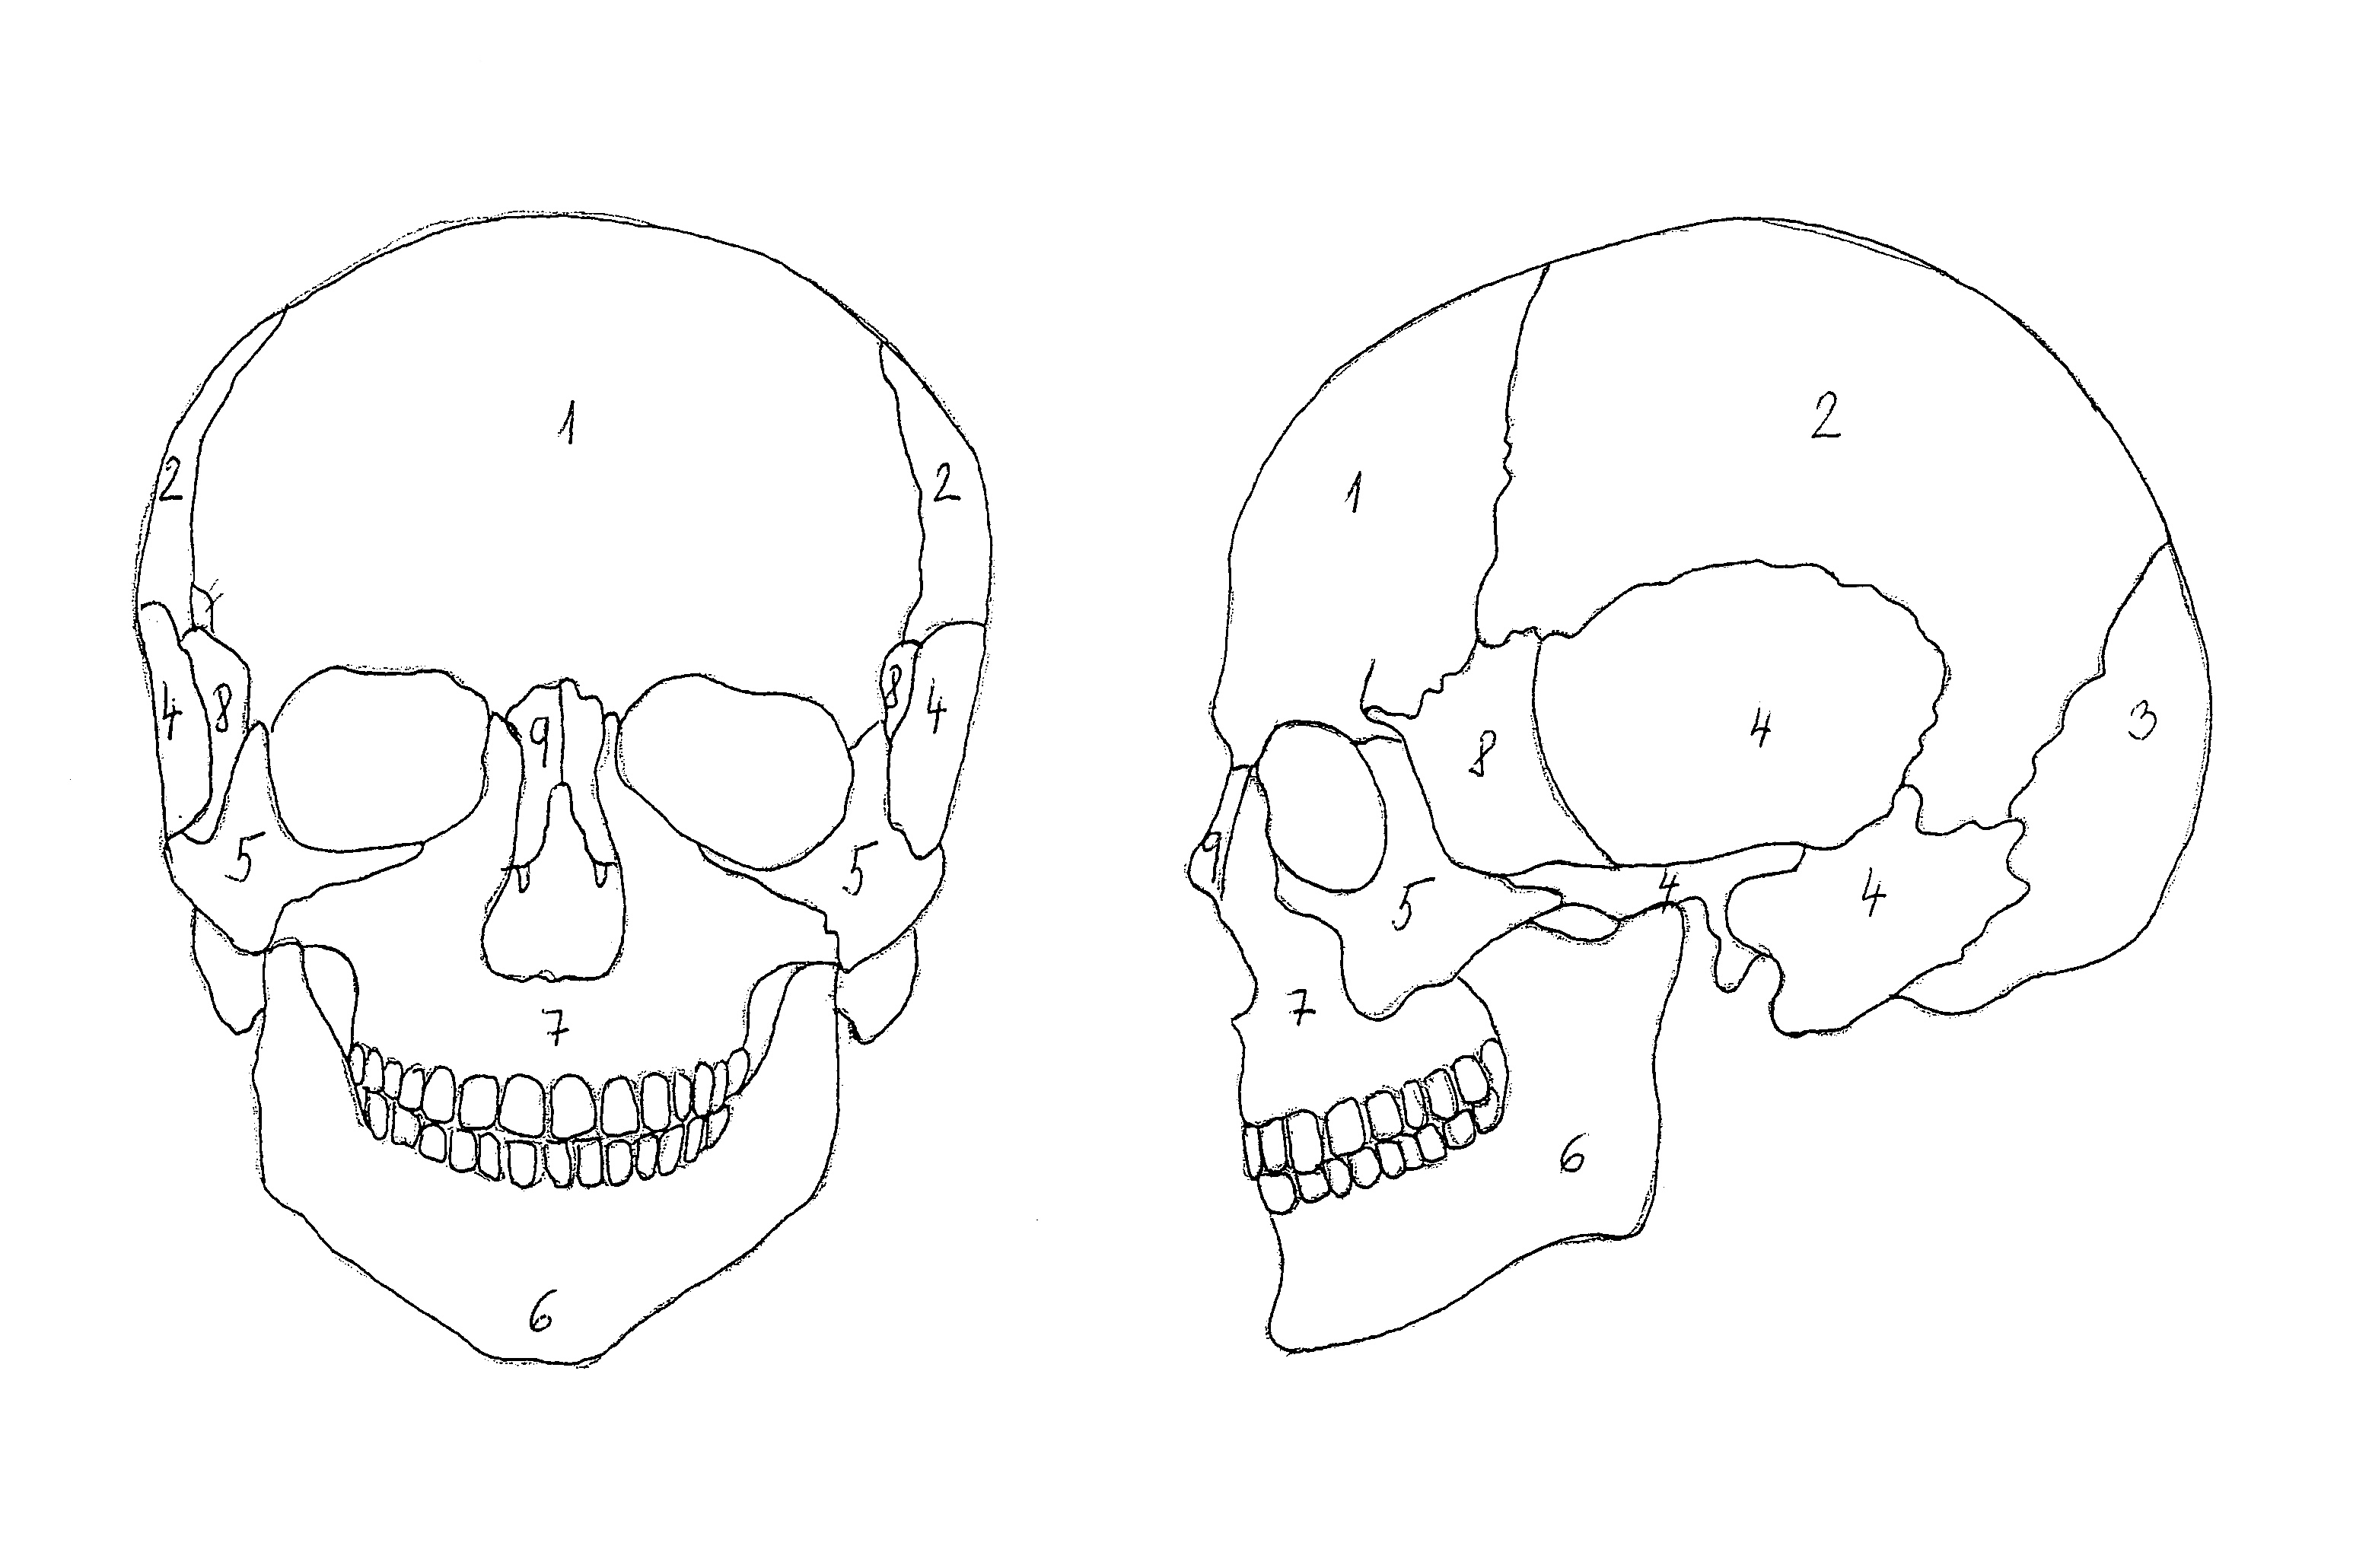

1- kost čelní 4- kost spánková
6- dolní čelist 8- kost klínová

2. Ke skupině kostí napiš, jakým způsobem jsou spojeny:
a) žebra s kostí hrudní spojení chrupavkou
b) kost pažní s lopatkou spojení kloubem
c) obratle křížové srůstem
d) kosti temenní spojení vazivem

3. Podtrhni kosti, které tvoří kostru horní končetiny:

kost klíční, kost holenní, kost vřetenní, čéška, kost stehenní, lopatka

4. Napiš název minerálu, který je potřeba pro správný růst kostí: .........vápník..............................
Napiš název dvou potravin, které jsou jeho významným zdrojem:...mléko............................., ......sýr...............................

5. Pod každý obrázek napiš název vyobrazené kosti:

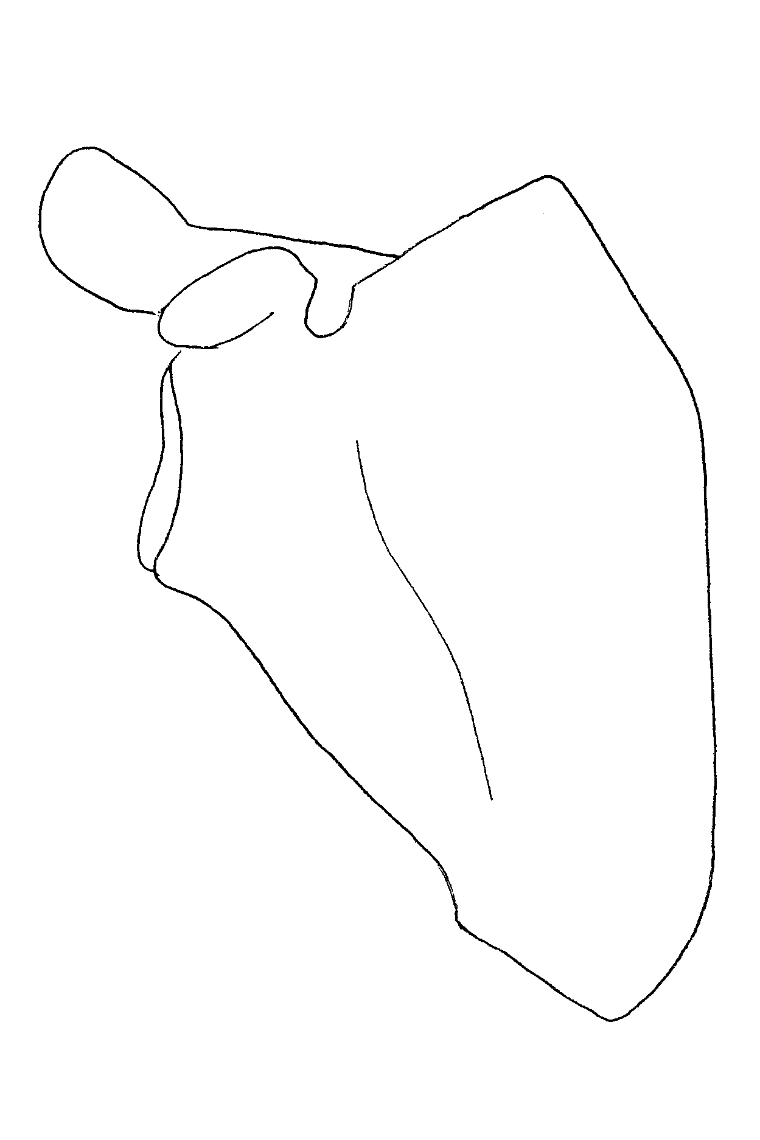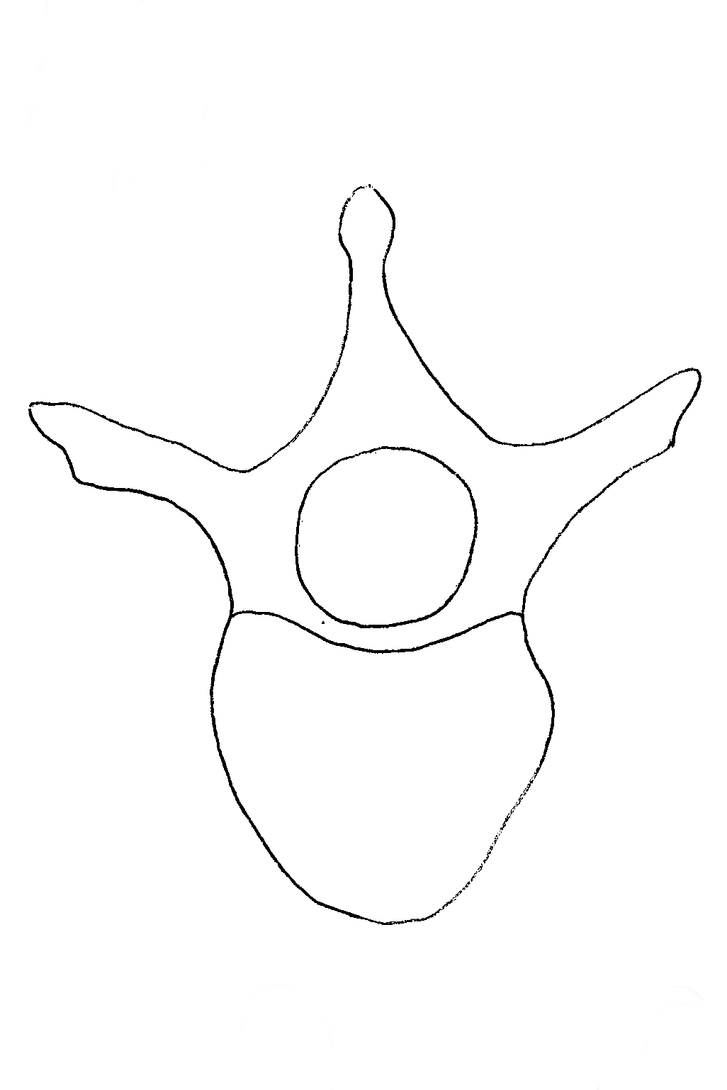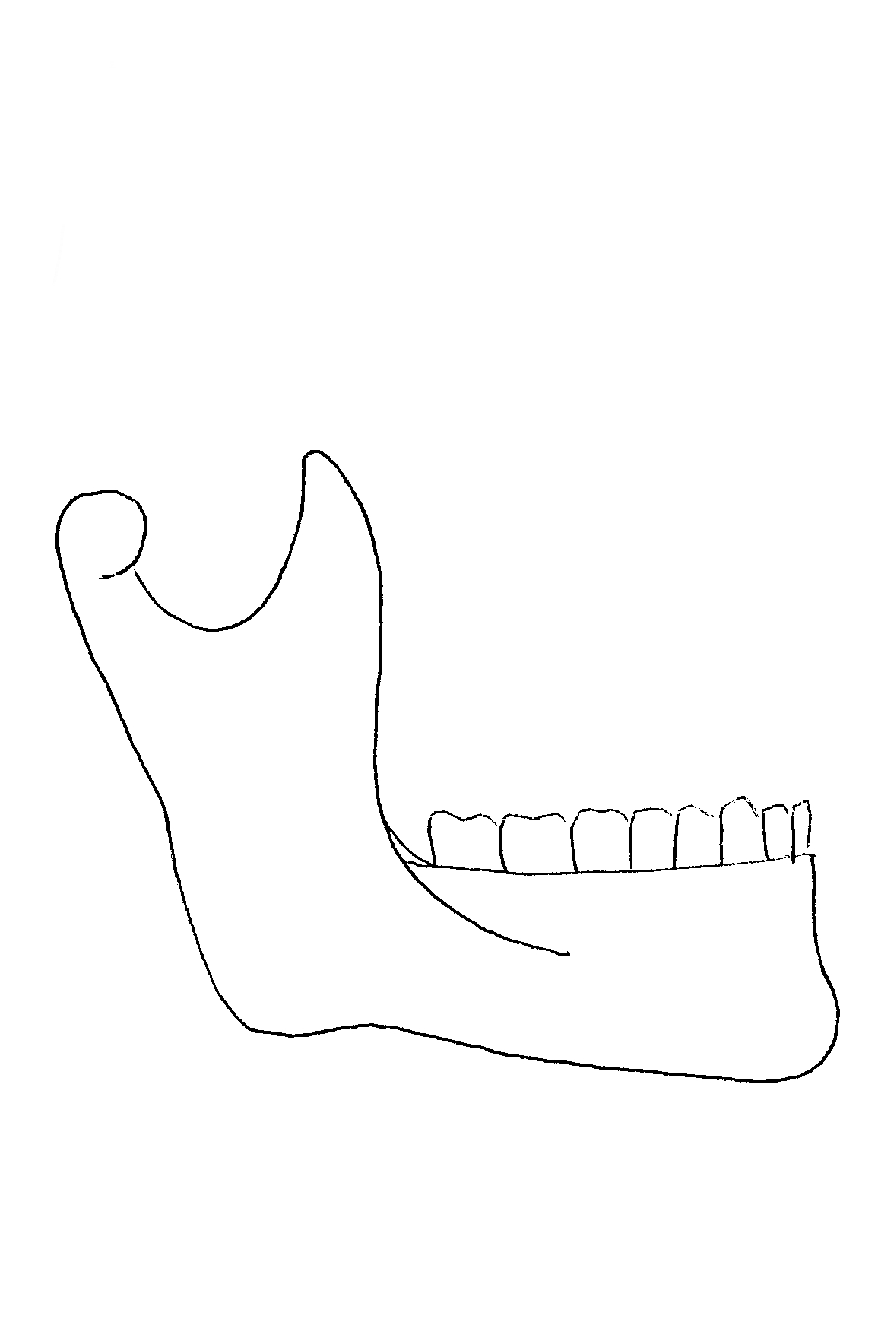

lopatka obratel dolní čelist

B
1. Pojmenuj vybrané kosti lebky na obrázku:

2- kost temenní 5- lícní kost
7- horní čelist 9- nosní kost

2. Ke skupině kostí napiš,jakým způsobem jsou spojeny:
a) obratle spojení chrupavkou
b) kost stehenní s pánví spojení kloubem
c) obratle kostrční srůstem
d) kosti temenní spojení vazivem

3. Podtrhni kosti, které tvoří kostru dolní končetiny:

kost klíční, kost holenní, kost vřetenní, čéška, kost stehenní, lopatka

4. Napiš název minerálu, který je potřeba pro správný růst kostí:.......vápník........................
Napiš název dvou potravin, které jsou jeho významným zdrojem:.... mléko..., ....... sýr .................................

5. Pod každý obrázek napiš název vyobrazené kosti:

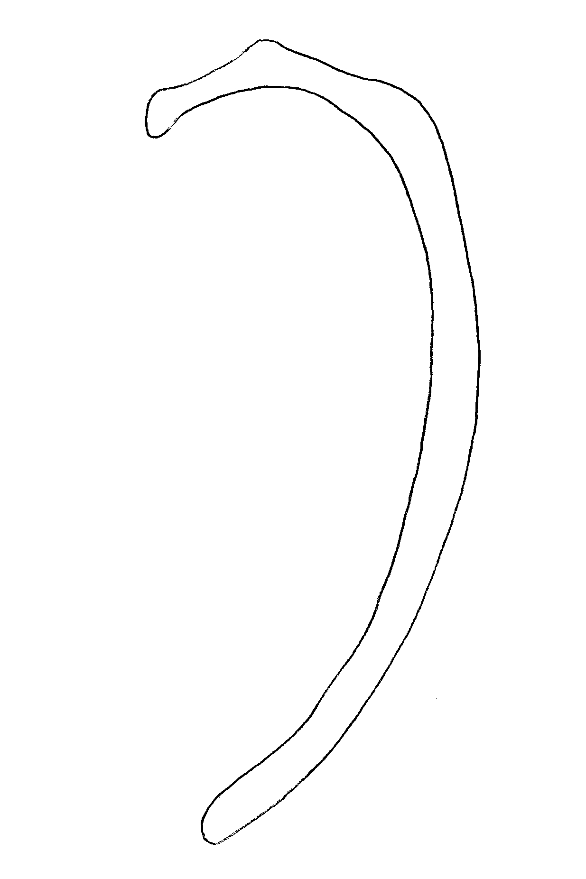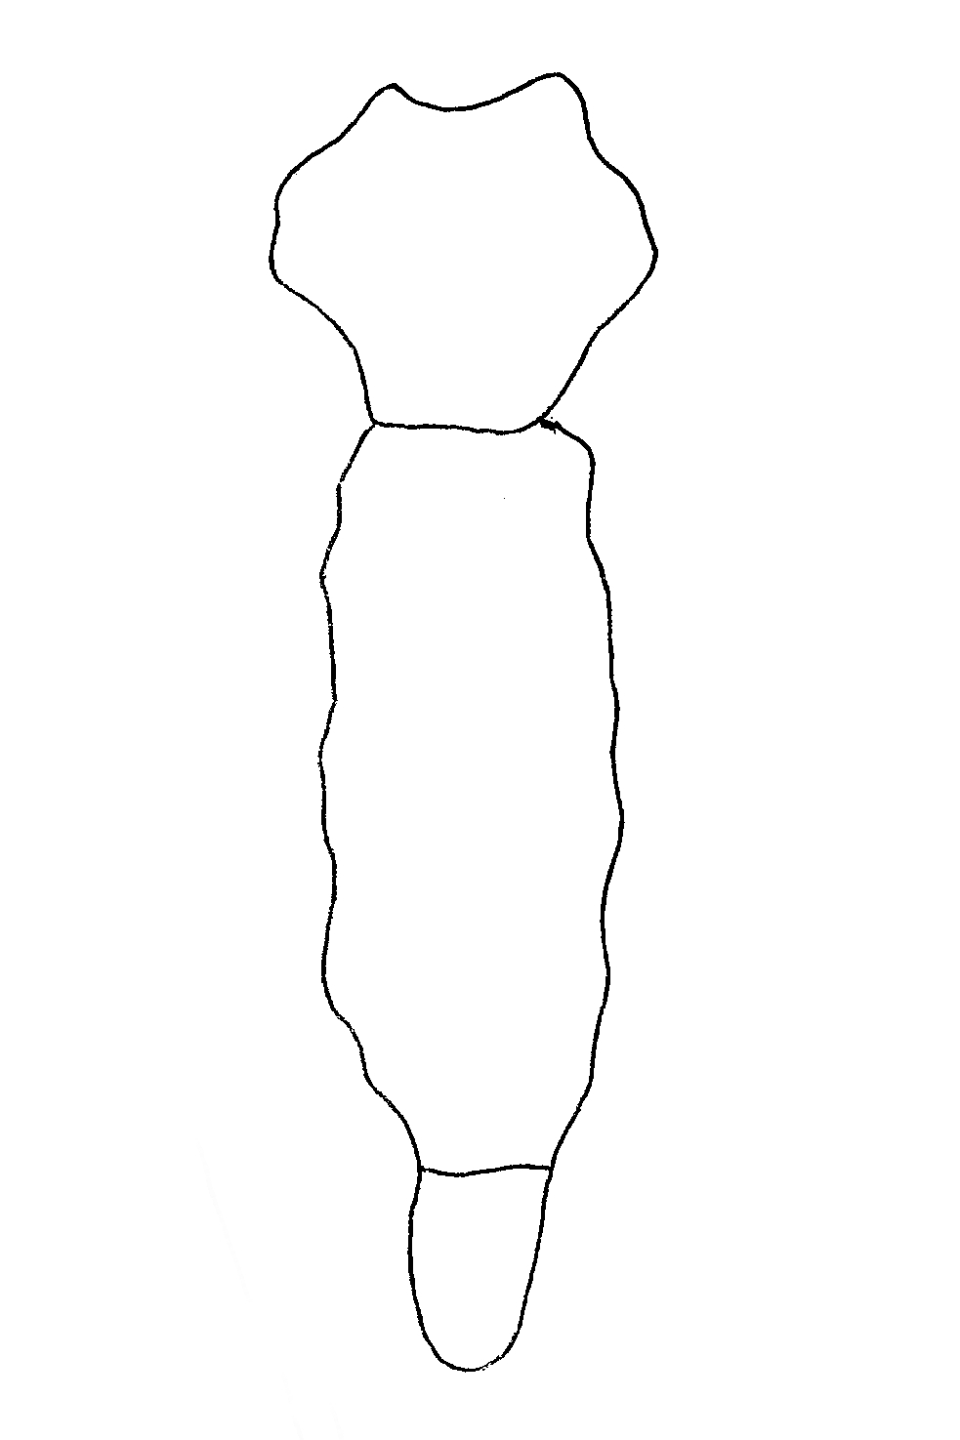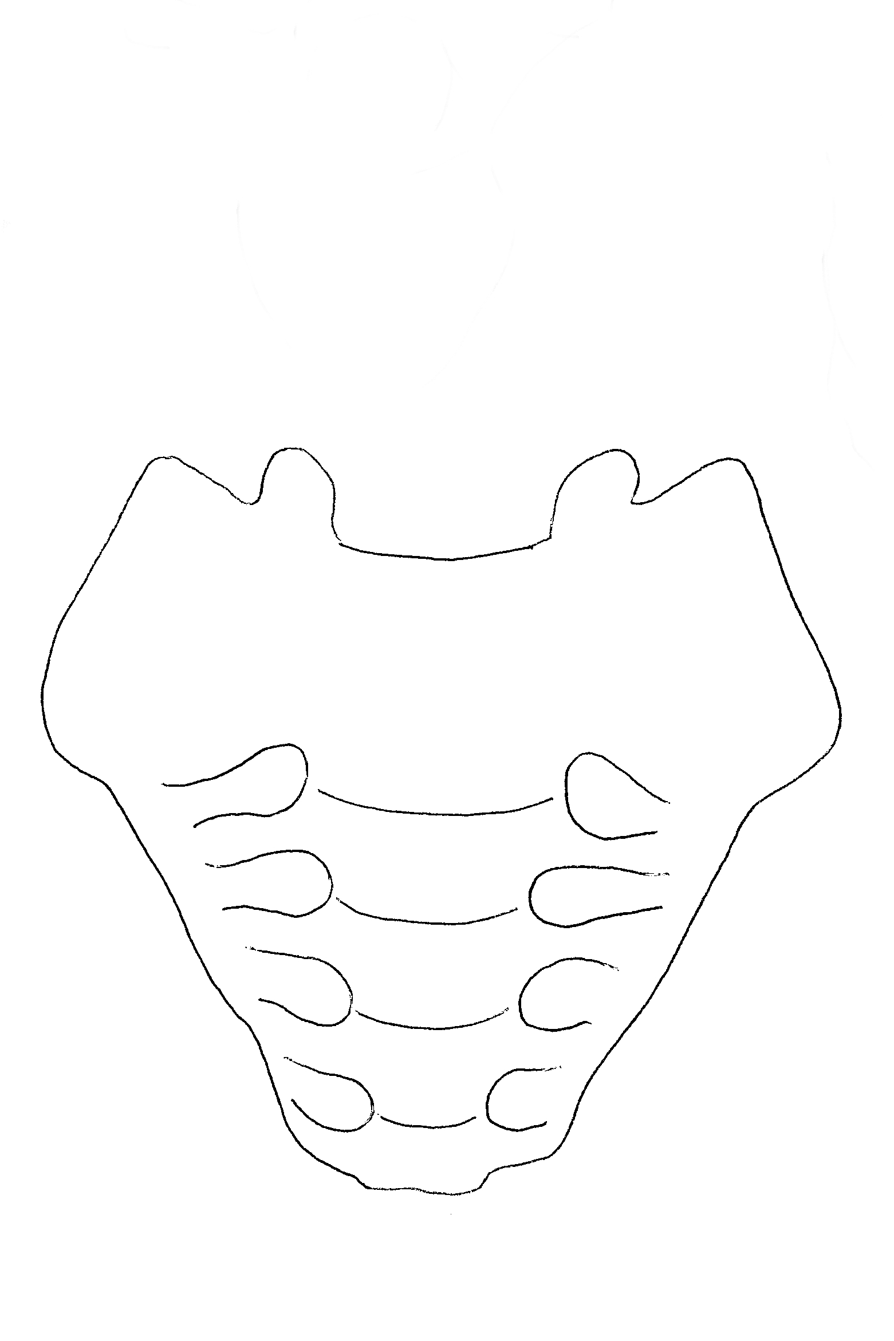
žebro kost hrudní kost křížová

